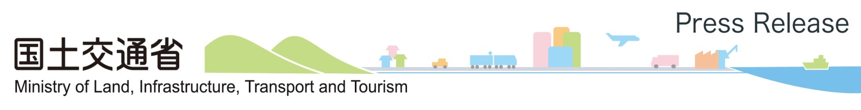
平成27年2月27日
鉄道局国際課

北川国土交通副大臣のインド出張について

北川国土交通副大臣が、国土交通省等が主催するインド高速鉄道セミナーへの出席等の
ため、以下のとおりインドを訪問いたします。

- 日程 ： 平成２７年２月２７日（金）～３月１日（日）

- 目的 ： インド高速鉄道セミナーへの出席

本セミナーでは、インド政府関係者等を対象に、５０周年を迎えた日本の新幹線の経験等についてプレゼンテーションを実施するほか、隣接の展示会場において、日本の新幹線技術等の紹介が行われる予定です。

    - 日程 ： 平成２７年２月２８日（土）１４：００～１５：３０
※展示は２月２６日（木）～２８日（土）：３日間
    - 会場 ： プラガティ・マイダン国際展示場（IETF2015 ジャパンパビリオン内）
    - 主催 ： 国土交通省、外務省、経済産業省、海外鉄道推進協議会
JARTS、JETRO、JICA、JORSA
後援 ： インド工業連盟(CII)
    - 出席者（予定）

［日本側］
北川国土交通副大臣、志村鉄道局審議官、大橋海外鉄道推進協議会副会長、
深澤ＪＲ東日本副社長ほか

［インド側］
プラブー鉄道大臣（調整中）ほか

【問い合わせ先】
鉄道局国際課国際事業推進室 栗原、佐久間
03-5253-8111(40224)、直通 03-5253-8528、FAX 03-5253-1635

